

*INSTITUCION EDUCATIVA EMBERA ATRATO MEDIO*

*VIGIA DEL FUERTE, ANTIOQUIA*

*RESOLUCION 037204 DE 7 DE MAYO DE 2014*

*NIT: 900033697-1*

**AREA**: INGLES

**GRADO:** 7

**PROFESORA:** ELDA LUZ PEREA

**TERCERA ETAPA** 2020

**TEMA: EL VERBO TO BE**

**OBJETIVO:** utilizo el verbo to be en expresiones cotidianas.

**ACTIVIDAD:** observo las imágenes y escribo en mi cuaderno:

1. ¿qué oficio o profesión ejercen las personas? **Ejemplo:** él es odontólogo.

[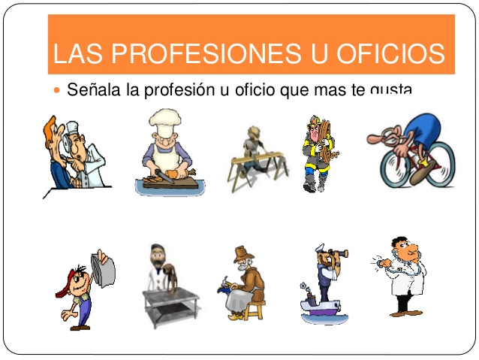](https://www.google.com.co/url?sa=i&url=https://www.slideshare.net/Nicolasa1972/adivinanzas-de-transportes-39352787/6?smtNoRedir%3D1&psig=AOvVaw00vfOuMlLfzHeps4ia2ukJ&ust=1587910870901000&source=images&cd=vfe&ved=0CAIQjRxqFwoTCJCA65vjg-kCFQAAAAAdAAAAABAJ)[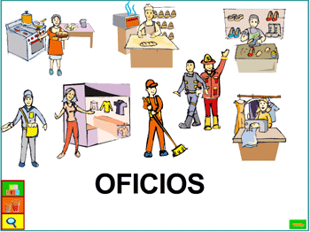](https://www.google.com.co/url?sa=i&url=http://blog.educastur.es/incluyeticaula/2009/03/23/oficios-y-profesiones/&psig=AOvVaw00vfOuMlLfzHeps4ia2ukJ&ust=1587910870901000&source=images&cd=vfe&ved=0CAIQjRxqFwoTCJCA65vjg-kCFQAAAAAdAAAAABAD)

1. ¿Dónde estan las personas, animales u objetos? Ejem: las mujers estan en el salón.

[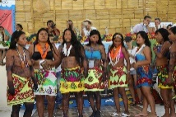](https://www.google.com.co/url?sa=i&url=https://www.ambienteysociedad.org.co/es/primer-congreso-de-mujeres-indigenas-del-choco/&psig=AOvVaw3vcG55AYbP0UKCCPX0e8rz&ust=1587912943635000&source=images&cd=vfe&ved=0CAIQjRxqFwoTCMCP8PDqg-kCFQAAAAAdAAAAABAD)[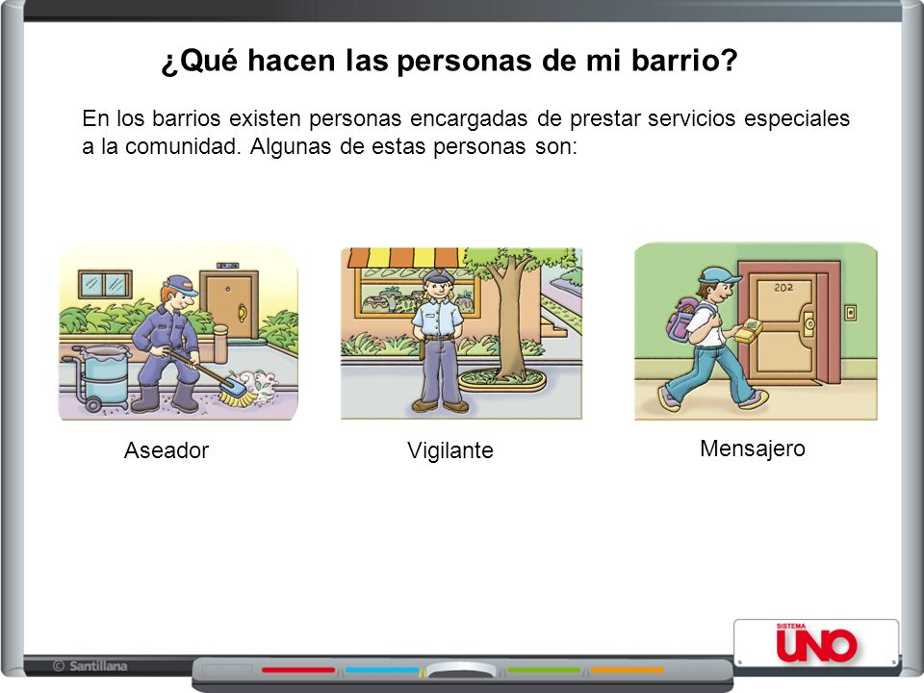](https://www.google.com.co/url?sa=i&url=https://slideplayer.es/slide/1048742/&psig=AOvVaw28rny5GfzM-SwCZLU02rGd&ust=1587911609112000&source=images&cd=vfe&ved=0CAIQjRxqFwoTCKCh3fLlg-kCFQAAAAAdAAAAABAD)[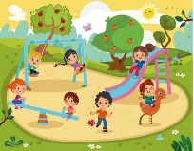](https://www.google.com.co/url?sa=i&url=http://www.cuentoscortos.com/cuentos-originales/el-parque-perfecto&psig=AOvVaw0AFWETLieereFF3bqvyMwt&ust=1587911932377000&source=images&cd=vfe&ved=0CAIQjRxqFwoTCPDrnIzng-kCFQAAAAAdAAAAABAD)[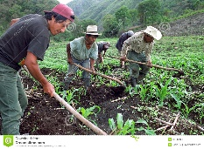](https://www.google.com.co/url?sa=i&url=https://es.dreamstime.com/imagen-de-archivo-editorial-los-hombres-indios-guatemaltecos-trabajan-juntos-en-campo-de-ma%C3%ADz-image84156484&psig=AOvVaw2tLyjVCi_N4VuMR_-2a-_N&ust=1587912029302000&source=images&cd=vfe&ved=0CAIQjRxqFwoTCIinxL3ng-kCFQAAAAAdAAAAABAD)[](https://www.google.com.co/url?sa=i&url=https://www.alamy.es/foto-mujer-indigena-embera-en-una-canoa-en-el-rio-chagres-el-parque-nacional-soberania-cerca-del-canal-de-panama-panama-12892768.html&psig=AOvVaw0D1LKyQvi4plei6x2FiHH4&ust=1587912607317000&source=images&cd=vfe&ved=0CAIQjRxqFwoTCKCjleLpg-kCFQAAAAAdAAAAABAD)[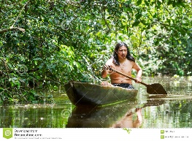](https://www.google.com.co/url?sa=i&url=https://es.dreamstime.com/foto-de-archivo-hombre-adulto-ind%C3%ADgena-en-canoa-de-madera-image61154577&psig=AOvVaw0D1LKyQvi4plei6x2FiHH4&ust=1587912607317000&source=images&cd=vfe&ved=0CAIQjRxqFwoTCKCjleLpg-kCFQAAAAAdAAAAABAJ)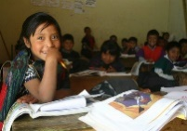[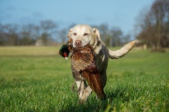](https://www.google.com.co/url?sa=i&url=https://misanimales.com/como-saber-si-tu-perro-es-cazador/&psig=AOvVaw3Y2HIjbVrOeGwJlxZ0W1_I&ust=1587913272171000&source=images&cd=vfe&ved=0CAIQjRxqFwoTCJjXhJ3sg-kCFQAAAAAdAAAAABAD)[](https://www.google.com.co/url?sa=i&url=https://www.1zoom.me/es/wallpaper/543066/z2656.1/2560x1440&psig=AOvVaw0LxFCjnmm_nnulPQtrWFQY&ust=1587913474249000&source=images&cd=vfe&ved=0CAIQjRxqFwoTCPCpvvbsg-kCFQAAAAAdAAAAABAD)

**LEO Y COMPRENDO:**

El verbo "***to be****"* significa en español ***ser o estar*.** Entre los usos del verbo to be tenemos:

|  |  |  |
| --- | --- | --- |
| **Expresa** | **Significado en ingles** | **Significado en español.** |
| Indicar profesión | I ***am*** a pilot | yo s***oy*** piloto |
| Expresar sentimientos | I ***am*** tired | yo ***estoy*** cansado |
| Informar sobre precios/dinero | How much ***is*** the car? | ¿Cuánto ***cuesta*** el coche? |
| Informar sobre la edad | I **am** ten years old | ***tengo*** diez años |

El verboTo be es uno de los verbos auxiliares en inglés junto con to do, to have y will. 'To be' cuando realiza el papel de verbo auxiliar carece de significado.

El verbo to be es muy irregular, dependiendo la persona, animal u objeto que lo acompaña, asi mismo cambia su forma de escritura. Cuando la expresion va en primera (I) persona se utiliza ***am*** las terceras personas (he, she,it) se utiliza ***is*** . y el resto de los sujetos utiliza ***are***.Veamos:

|  |  |  |
| --- | --- | --- |
| **Pronombre** | **Verbo to be** | **Significado en español** |
| I | Am | Yo soy/ estoy |
| You | Are | Usted es/ esta |
| He | Is | El es/ esta |
| She | Is | Ella es/ esta |
| It | Is | Eso es/ esta |
| We | Are | Nosotros somos/ estamos |
| You | Are | Ustedes son/ estan |
| they | Are | Ellos son/ estan |

**AHORA PRÁCTICO**

1. Las expresión escritas en la actividad inicial, las traduzco a inglés y subrayo el verbo tobe y en lo posible a mi lengua nativa (Embera) ejemplo:

|  |  |  |
| --- | --- | --- |
| **Significado en español** | **Expresión en ingles** | **Significado en Embera** |
| Él ***es*** un odontólogo | he ***is*** a dentist |  |
|  |  |  |

1. Con cada uno de los pronombres personales o sujetos, escribo una expresión cotidiana; utilizando el verbo tobe.
2. Completo las expresiones con la escritura correcta del verbo to be

* I­­_____ an english student
* Carlos_____Embera
* They _______young
* My parent_____from Colombia
* We_____beautiful
* The table____big
* I____ student
* Carlos and Mery____brothers

1. Expreso con mis propias palabras que significa el verbo to be y cuando lo utilizo.
2. Observo el video del siguiente link <https://www.youtube.com/watch?v=i-3kGNbZUXE> y practico la pronunciación del verbo to be